

Ханты-Мансийский автономный округ – Югра
(Тюменская область)
Нижневартовский район

Администрация
городского поселения
Излучинск

ПОСТАНОВЛЕНИЕ

от 06.09.2023 № 398
пгт. Излучинск

О введении временного ограничения движения транспортных средств по автомобильным дорогам местного значения на территории пгт. Излучинск

В соответствии с Федеральными законами от 10.12.1995 № 196-ФЗ «О безопасности дорожного движения», от 06.10.2003 № 131-ФЗ «Об общих принципах организации местного самоуправления в Российской Федерации», от 08.11.2007 № 257-ФЗ «Об автомобильных дорогах и о дорожной деятельности в Российской Федерации и о внесении изменений в отдельные законодательные акты Российской Федерации», постановлением Правительства Ханты-Мансийского автономного округа – Югры от 30.03.2012 № 118-п «О Порядке введения временных ограничения или прекращения движения транспортных средств по автомобильным дорогам регионального или межмуниципального значения, местного значения в Ханты-Мансийском автономном округе – Югре», в связи с проведением на территории пгт. Излучинск физкультурного мероприятия «Всероссийский день бега «Кросс Нации -2023»:

1. Ввести временное ограничение движения транспортных средств 16.09.2023, в соответствии со схемами согласно приложению:
1.1. С 10.00 час. до 16.00 час. на участке автодороги по ул. Энергетиков в створе ул. Пионерная и ул. Школьная.
1.2. С 11.45 час. до 14.50 час. на участках автодорог по ул. Энергетиков в створе ул. Пионерная и пер. Строителей, по пер. Строителей в створе ул. Энергетиков и ул. Набережная, по ул. Набережная в створе пер. Строителей и ул. Пионерная, по ул. Пионерная в створе ул. Набережная и ул. Энергетиков.

2. Отделу жилищно-коммунального хозяйства, муниципального имущества и землепользования администрации поселения (С.Г. Гладкая):
обеспечить обустройство участков автомобильных дорог соответствующими дорожными знаками или иными техническими средствами организации дорожного движения, предусмотренными постановлением Правительства Российской Федерации от 23.10.1993 № 1090 «О правилах дорожного движения»;
предусмотреть дополнительные парковочные места на безопасном удалении от мест проведения мероприятий, необходимое количество эвакуаторов для своевременной эвакуации транспортных средств.

3. Рекомендовать, во время проведения мероприятий:
3.1. МОМВД России «Нижневартовский» (Ю.В. Карканову) обеспечить охрану общественного порядка и безопасность дорожного движения.
3.2. Общественной организации «Народная дружина городского поселения Излучинск «Излучинский казачий патруль» (О.Ф. Немцова), некоммерческой организации «Хуторское казачье общество «Излучинск» (В.В. Лукьянченко) оказать содействие МОМВД России «Нижневартовский» в обеспечении общественного порядка.
3.3. БУ «Нижневартовская районная больница» (Н.А. Шляхтиной) предусмотреть наиболее рациональное использование сил и средств учреждения на случай оказания, при необходимости, неотложной медицинской помощи.

4. Отделу организации деятельности администрации поселения (Д.Я. Бурич) обеспечить информирование пользователей автомобильных дорог местного значения о сроках введения временного ограничения движения транспортных средств на официальном сайте органов местного самоуправления поселения, в местных средствах массовой информации

5. Контроль за выполнением постановления оставляю за собой.

Глава администрации поселения В.А. Берновик

Приложение к постановлению
администрации поселения
от 06.09.2023 № 398

Схема участка дорожно-уличной сети с ограниченным движением транспортных средств 16.09.2023
с 10.00 час. до 16.00 час. по ул. Энергетиков в створе ул. Пионерная и ул. Школьная
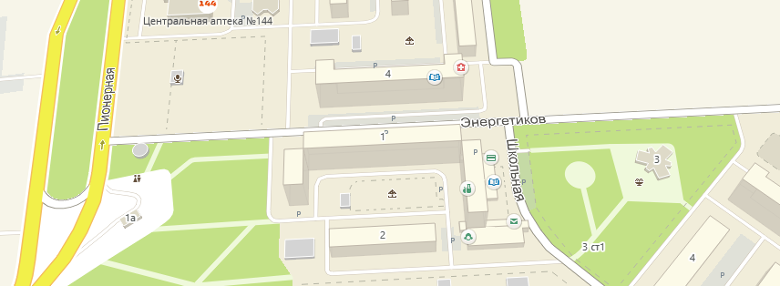
ул. Энергетиков

Схема участков дорожно-уличной сети с ограниченным движением транспортных средств 16.09.2023
с 11.45 час. до 14.50 час. по ул. Энергетиков в створе ул. Пионерная и пер. Строителей,
по пер. Строителей в створе ул. Энергетиков и ул. Набережная, по ул. Набережная в створе пер. Строителей
и ул. Пионерная, по ул. Пионерная в створе ул. Набережная и ул. Энергетиков
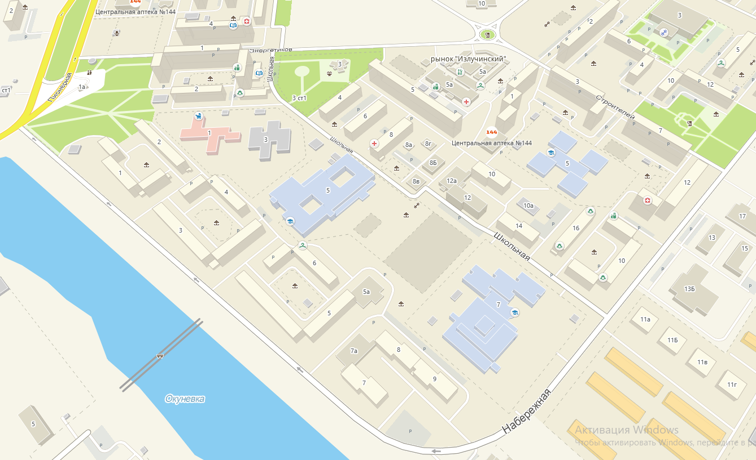
ул. Энергетиков
ул. Набережная
ул. Набережная
пер. Строителей
ул. Пионерная

